ТЕХНИЧЕСКОЕ ЗАДАНИЕ
на проведение тендера по выбору поставщика картриджа фильтра из материала Ultra-Web SB или его аналога
Фильтровальной установки SAT линии ВО.

- Наименование Заказчика: ООО «ПК «РЕАЛИТ».
- Предмет Договора: Поставка картридж фильтров
- Технические характеристики Товара:
п/п | Технические характеристики Товара | Кол-во, шт
1 | Фильтр: воздушный  Материал фильтрующего элемента: Ultra-Web SB или аналогичный по характеристикам  Наружный диаметр: Ø324 мм  Внутренний диаметр: Ø213 мм  Длина: 660 мм  Материал корпуса: оцинкованная сталь  Конфигурация: с одного конца уплотнительная лента, с другого крышка с отверстием Ø13 мм  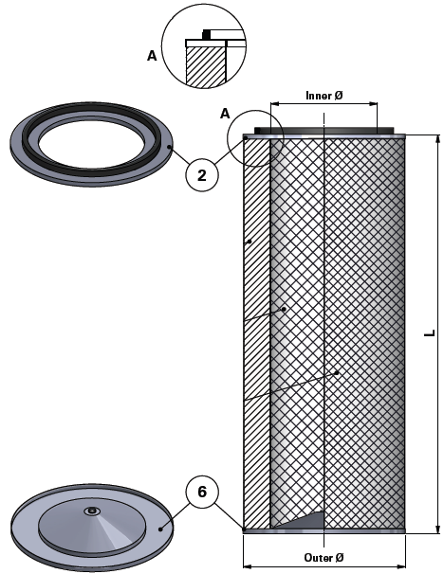  Заземление: на корпус установки  Уплотнитель: резиновая лента 10х10мм  Пропускная способность: 402 м³/(м²·ч) при 125 Па  Эффективность очистки: 99,99%, поверхностная фильтрация  Максимальная рабочая температура: 65℃  Минимальный размер фильтруемых частиц: от 0,2 мкм  Свойства материала: антистатический, не поддерживает горение, легко очищается воздушным ударом | 24

- Объём работ:
- Изготовление фильтра согласно тех. характеристикам
- Место выполнения работ: Территория исполнителя по договору
- Сроки (период) выполнения работ: в течение 30 рабочих дней с даты подписания договора
Сторонами.
- Гарантия на выполненные работы: 6 месяцев с момента поставки товара на склад Заказчика.
- Особые условия: Исполнитель должен иметь документы на право выполнения данного вида
работ в случае, прямо предусмотренном законодательством РФ.
- Порядок оплаты: Оплата будет производиться за фактически выполненные работы.
- Приложения:
- Чертеж 1

Главный энергетик-зам.гл.инженера И.Н. Ижукин

